PRÊMIO NOBEL

O Prêmio Nobel da Paz deste ano foi concedido ao Programa Mundial de Alimentos das Nações Unidas (PMA), com elogios aos seus esforços para combater a fome no mundo.
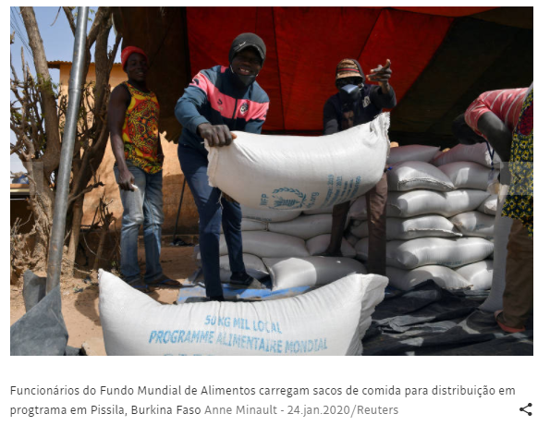
O órgão da ONU (Organização das Nações Unidas) também foi elogiado por "melhorar as condições para a paz" e prevenir o uso da fome como arma de guerra.
O Comitê do Nobel disse que o trabalho do PMA é "um esforço que todas as nações do mundo deveriam ser capazes de endossar e apoiar". Fundado em 1961, o PMA fornece assistência alimentar a comunidades vulneráveis, especialmente as afetadas pela guerra.
Só no ano passado, o PMA ajudou cerca de 97 milhões de pessoas em 88 países, segundo dados da entidade.
Questão 1
Preencha o quadro com dados sobre o Prêmio Nobel da Paz, retirando a informação necessária dos textos lidos.

Nome do Programa
Data de início
Idade
Prêmio
Ações realizadas

Questão 2
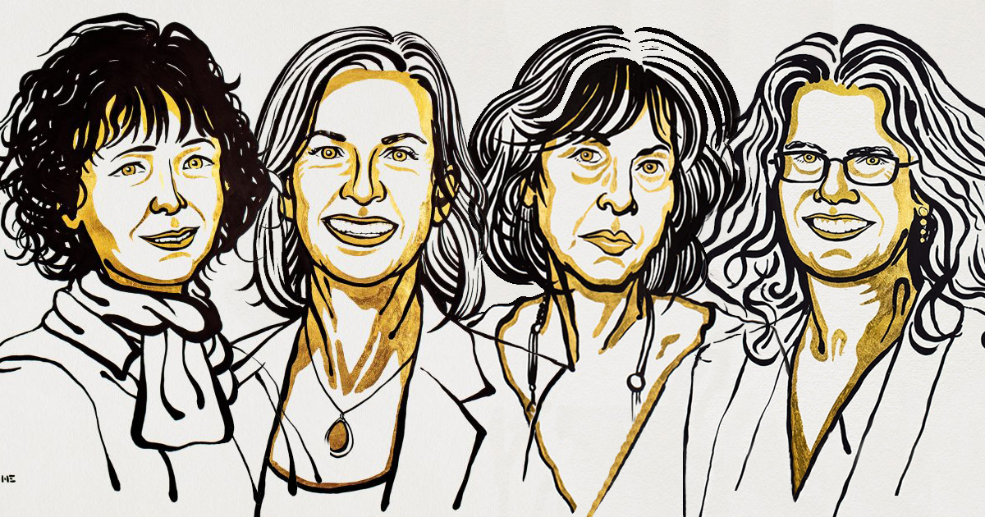Mulheres vencedoras do Prêmio Nobel, com Emmanuelle Charpentier, francesa, e Jennifer Doudna, norte-americana no Nobel de Química, Louise Glück, poeta americana, no Nobel de Literatura, e Andrea Ghez, astrônoma estadunidense, no Nobel de Física –

Leia o que está escrito no retângulo.
o destaque desta semana tem sido as mulheres vencedoras do prêmio nobel com emmanuelle charpentier francesa e jennifer doudna norte-americana no nobel de química andrea ghez astrônoma estadunidense no nobel de física e louise glück poeta americana no nobel de literatura
Reescreva o que acabou de ler, usando corretamente os recursos adequados (parágrafo, pontuação, letra maiúscula/minúscula).

Questão 3
Observe o mapa infográfico sobre a fome mundial na próxima página.
Escreva V se a afirmação for verdadeira ou F se for falsa.

( ) O Brasil está entre os países com maior índice de pessoas com fome no mundo.

Marquei ______ porque ________________________________________________
____________________________________________________________________

( ) Os maiores índices de pessoas mal alimentadas está na África.

Marquei ______ porque ________________________________________________
____________________________________________________________________

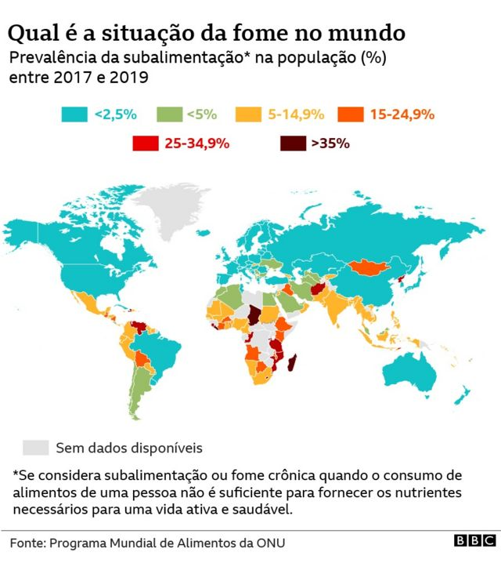
Questão 4
Observe a imagem, com atenção. Em seguida, escolha a legenda mais adequada à imagem.
A
B
C

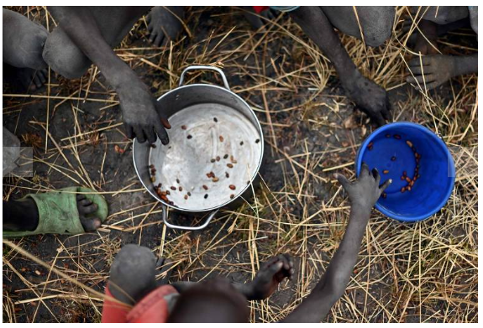

Escolhi a alternativa _______ porque

Questão 5
Observe o gráfico. Em seguida, responda, com frases completas.
a) Qual foi o país que apresentou maior número de vencedores no Nobel de Física entre 1901 a 2020?
........................................................................................................................................
........................................................................................................................................
b) Cinco países tiveram números iguais de vencedores nesta premiação. Quais foram?
...............................................................................................................................................................................................................................................................................
c) O que você deve fazer para saber o número de ganhadores presentes nesta lista?
................................................................................................................................................................................................................................................................................

11 PAÍSES COM MAIOR NÚMERO DE VENCEDORES NO NOBEL DE FÍSICA
1901 –2020
